Junta Municipal El Carretón

Fundada el 17 de agosto del 2002
Boletín
Informativo
Año 2022.No.1, correspondiente a enero, Peravia, República Dominicana

Taller y juramentación del Comité de compras y contrataciones.
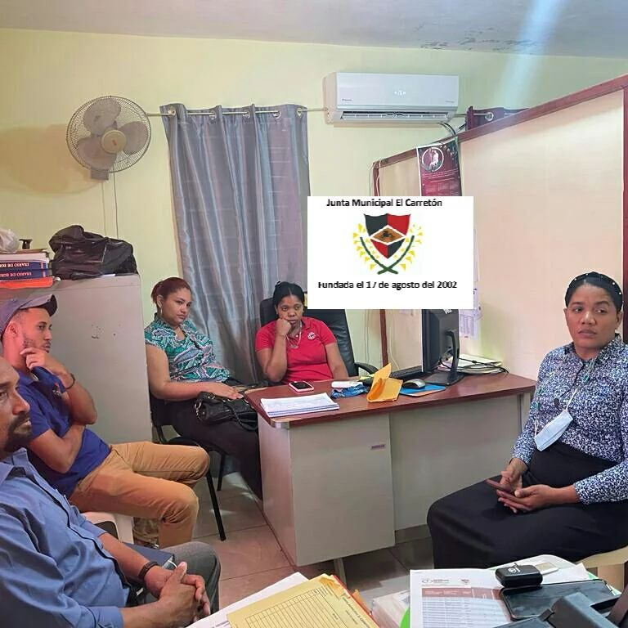

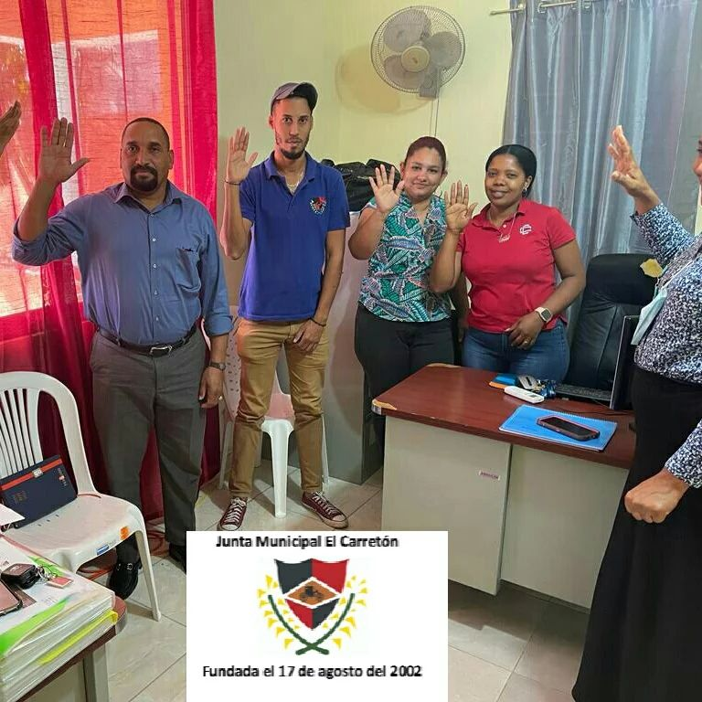

En el día de hoy se les dio el taller y se juramentó al comité de compras y contrataciones, El cual estará compuesto como lo establece el ARTÍCULO 36. Del Decreto No. 543-12 que establece el Reglamento de la Ley sobre Compras y Contrataciones de Bienes, Servicios, Obras y Concesiones, “Las entidades contratantes comprendidas en el ámbito del presente Reglamento estructurarán un Comité de Compras y Contrataciones. Este Comité será permanente y estará constituido por cinco miembros: el funcionario de mayor jerarquía de la institución o quien este designe, quien lo presidirá; el Director Administrativo Financiero de la entidad o su delegado; el Consultor Jurídico de la entidad, quien actuará en calidad de asesor legal; el responsable del Área de Planificación y Desarrollo o su equivalente; y el Responsable de la Oficina de Libre Acceso a la Información.

